ЛГТУ-125 |  | Тренажер для пресса с упором-Турник
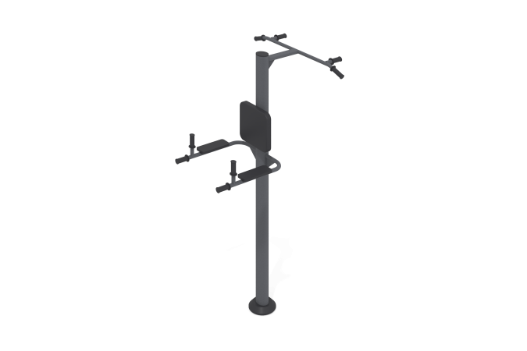

Размеры, мм: | 1000x1300x2000 | Вес, кг: | 60
Характеристики материалов
Материалы: металл, порошковая краска, резина, пластик.
Тренажер двухпозиционный для укрепления мышц и суставов рук, пресса, спины и поясницы.
Опорные детали рассчитаны на пользователя, максимальное значение массы которого составляет не более 135 кг.
Конструкция изделия сборно-сварная с применением стальных труб диаметром от 33 мм до 133 мм.
Центральная стойка выполнена из трубы диаметром 133 мм толщиной стенки 3 мм.
Верхний турник выполнен из металлической круглой трубы диаметром 33,5 мм и профильной трубы сечением 40х80 мм. Нижний турник выполнен из металлической круглой трубы диаметром 42,3 мм со вставками из металлической круглой трубы диаметром 33,5 мм.
В основании стойки опорный фланец толщиной 8 мм.
Спинка и защитный кожух выполнены из пластика.
Рукоятки выполнены из атмосферостойкой резины.
Все имеющиеся металлические детали покрыты порошковой полиэфирной краской.
Весь резьбовой крепеж оцинкованный.
Комплектация: тренажер - 1 компл, крепеж – 1 компл.

